页面1：登录界面

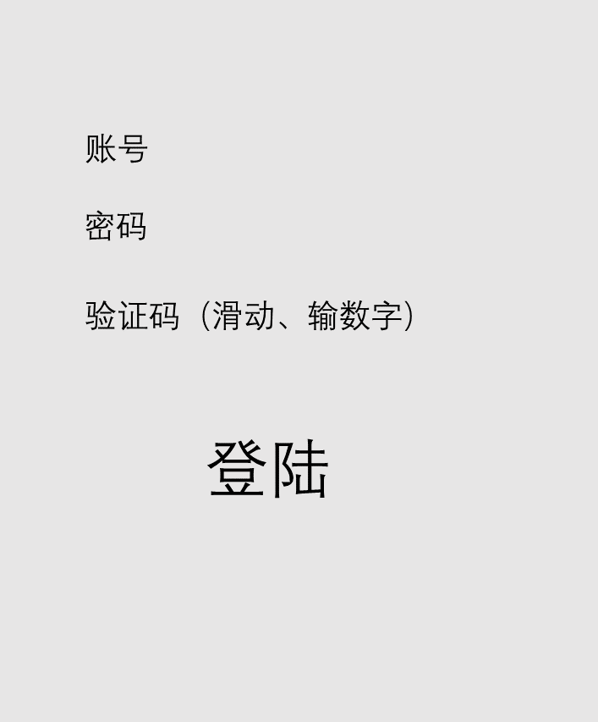

包括点击登录，提示正确，进入页面2；提示错误；错误超过5次提示稍后再试

页面2：主界面

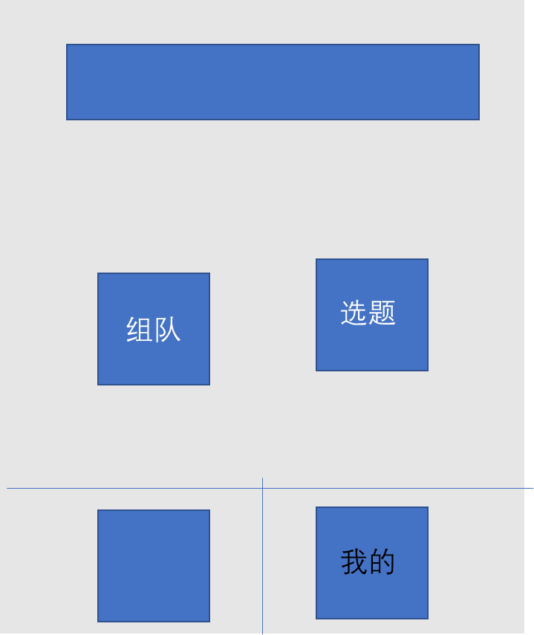

点击我的，进入页面3。

点击组队，进入页面4。

点击选题，进入页面5。

页面3：个人信息

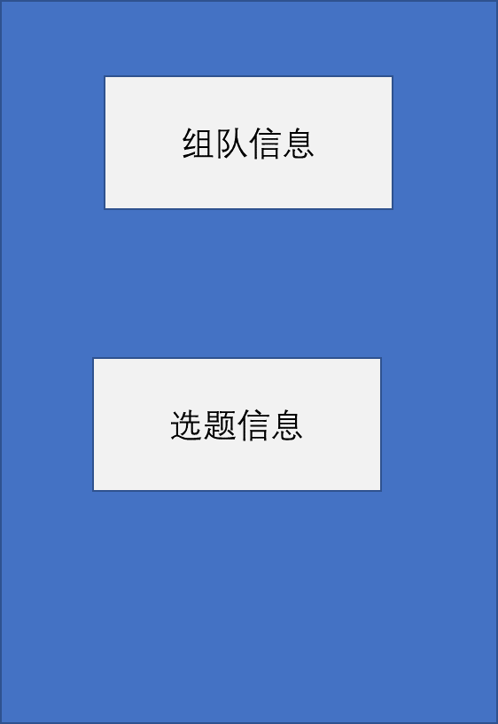

点击组队信息，进入页面6。

点击选题信息，进入页面7。

页面4：显示可组队课程

点击课程，进入页面8；

页面5：综合课程设计选题



显示当前可选题目，点击选题，进入页面9

页面6：个人已组队伍信息

包含多个条目，每个条目都需包括：课程名，教师，课程编号，成员信息等。条目内包括退出队伍、删除成员（仅队长可以）选项。

点击删除成员即在成员前加上选择按钮，选中之后点击确认删除。提示成功。

页面7：选题信息

包含多个条目，显示不同学期综合课程设计选题记录

页面8：课程组队页面（包括综设组队）

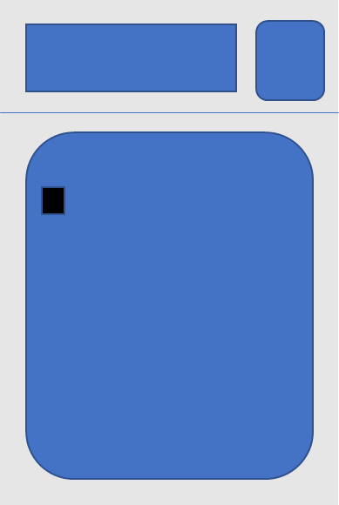

点击创建队伍，已有队伍，提示错误，无队伍，进入页面10；

点击筛选条件（有密码，允许加入，已满），下方回显

点击下方条目（信息、队长），进入页面11

页面9：选题详细信息

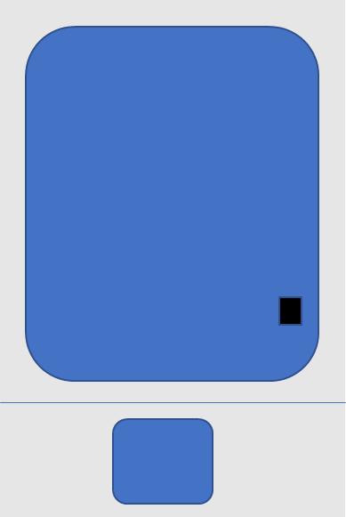

点击申请，如有综设队伍，提示当前队伍信息，点击确定后，提示成功。

无队伍，提示您当前无队伍，到综设组队去组队

页面10：创建队伍

输入队伍相关信息，点击创建，成功即返回到队伍信息页面。

页面11：队伍详细信息

成员、备注等，点击申请加入

有队伍，提示已有队伍

无队伍，有密码，输入密码，成功提示加入成功，失败提示密码错误

无密码提示加入成功